有关IT行业薪酬变化的数据分析

**李潭**

大连理工大学 辽宁省 大连市 116000

**摘 要** 随着互联网变得越来越流行，许多人开始思考如何充分利用互联网。人们认为互联网提供了大量的大数据，可以极大地帮助准确预测城市，提供与各种复杂事物的实时洞察力相关的医学科学，如心脏起搏器、生物芯片等，以及设备和机械的预测维护。只有通过快速准确的数据分析，互联网才能实现它的承诺。机器学习，人工智能的研究，唯一的重点是创建能够从数据中学习的系统，并且能够非常有效地充分利用从互联网产生的数据。文中基于薪酬网以及其他广大用户交流平台给出的统计数据进行关于IT行业薪酬变化的分析，并展望了IT行业未来的发展趋势。

**关键词：** IT行业；大数据；薪资水平；变化

**中图法分类号**  （细化到3位数字 ）

引言

* 1. 行业概述

近年来，随着我国经济产业结构不断升级，我国互联网IT行业也越来越受到国家管理层的重视。电子商务产业、移动互联产业的发展及云计算技术在全球范围内的推广，智能手机终端、移动应用、云管理、云物流、云手机等技术领域将产生巨大的人才缺口，催生出更多职位需求。

* 1. 行业现状

随着信息产业的迅猛发展，行业人才需求量也在逐年扩大。据国内权威数据统计，未来五年，我国信息化人才总需求量高达1500万— 2000万人。其中“软件开发”、“网络工程”、“电脑美术”等人才的缺口最为突出。以软件开发为例，我国软件人才需求以每年递增20%的速度增长，每年新增需求近百万。

* 1. 人才需要

一般稍微有规模的企业，都有自己的IT部门， 如果企业里的信息量比较大，就势必需要数据库的管理、企业信息化管理等，学员除了去新兴行业外，还可以去这些比较有规模的企业里，担任信息部的重要职责。

根据有关数据显示，IT行业是目前平均收入最高的行业，博思移动互联网协议保证包分配，月日8000无风险，其从业人员平均年薪已逾十万元，有经验的IT工程师平均年薪一般在12万元以上。

数据统计

* 1. 总经理层薪酬水平-按照学历划分如下（见图1和图2和表1）[1]：

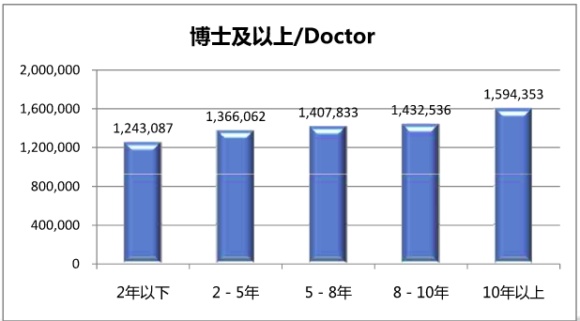

图1：博士及以上

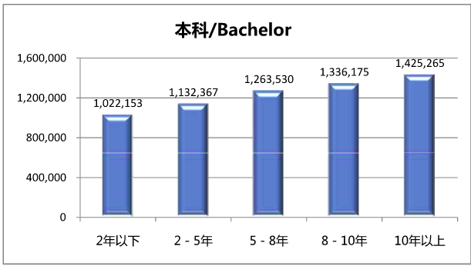

图2：本科

表1总经理层薪酬水平-按学历划分：

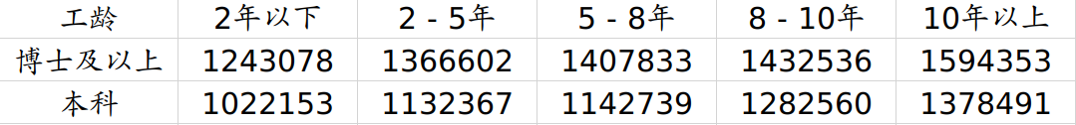

* 1. 经理层薪酬水平-按照学历划分如下（见图3和图4）[1]：

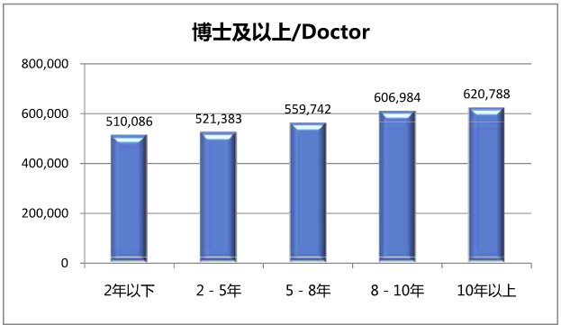

图3：博士及以上

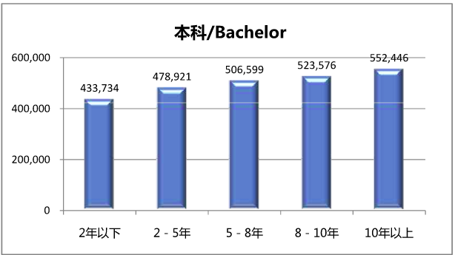

图4：本科

* 1. 专业人员层薪酬水平-按照学历划分如下（见图5和图6）[1]：

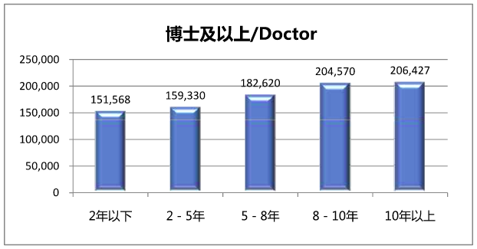

图5：博士及以上

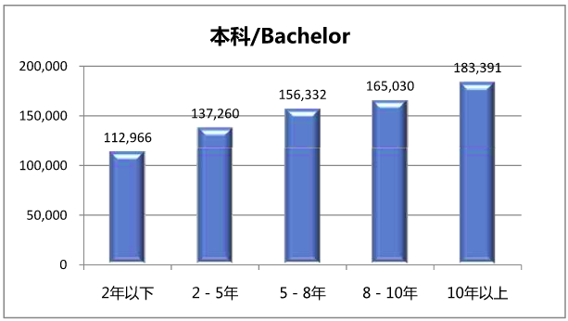

图6：本科

* 1. 本行业薪酬结构分布（总监层，经理层，主管层，员工层）（见图7）[1]：

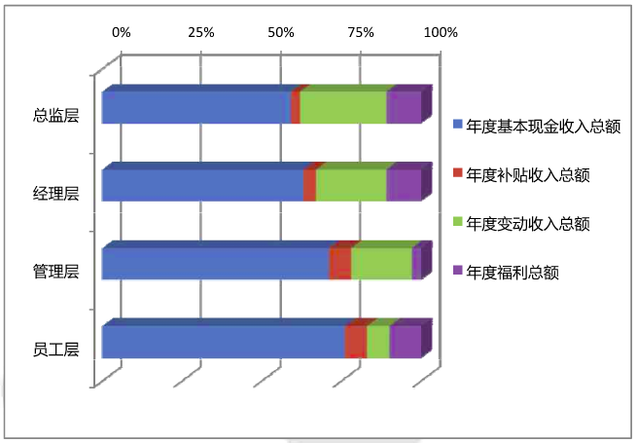

图7：博士及以上

* 1. 行业薪酬增长率-按部门职能及层级分类（见图8）[1]：

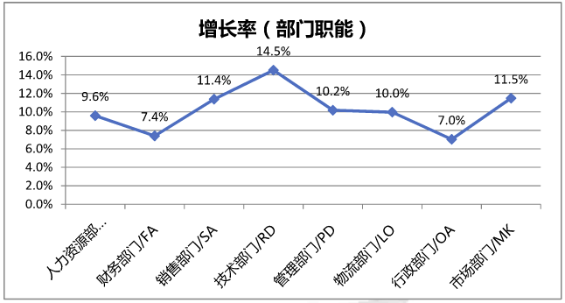

图8：增长率

* 1. 各城市薪酬差异（以北京为计算标准）（见图9）[1]：

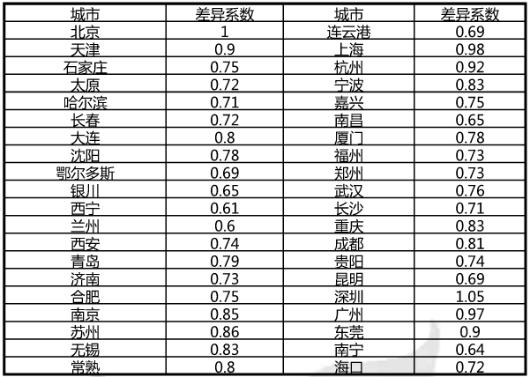

图9：各城市薪酬差异

* + 1. 有关地区差异系数的使用方法：

由于所在的不同城市生活水平有较大的差别，因此公司向员工发放的薪酬其单位货币的实际购买能力是有着较大的差别的。而一家公司在实际制定薪酬政策，确定整体薪资定位及制定具体岗位的 薪酬给付水平时，除了考察市场薪酬信息外，还必须结合以上谈及的本地区实际状况进行调整。这也是客观环境所决定的必然。

* + 1. 计算方式举例：

如上面表格中所示，如果该岗位员工在北京的薪酬水平为1000元，对应天津该职位薪酬水平= 1000x0.9 = 900元

* 1. 行业毕业生薪酬水平-按学历分类（见图10和图11和图12）[1]：

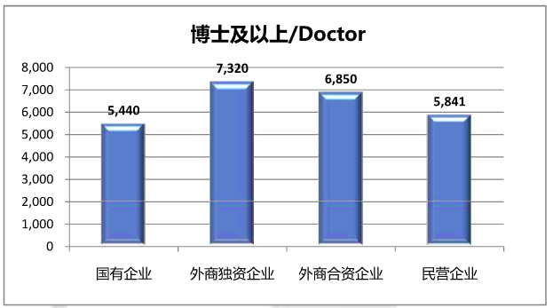

图10：博士及以上

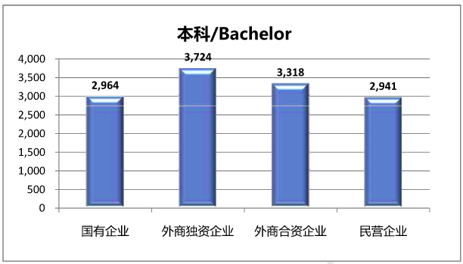

图11：本科

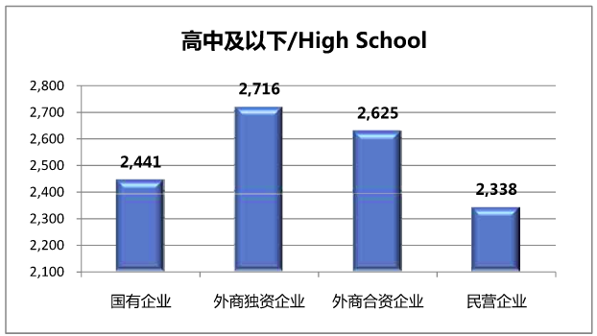

图12：高中及以下

IT 行业的现有薪酬制度[2]

城市在 IT 企业，薪酬系统中各个组成部分所占的比重以及扮演的角色跟其他行业的相比有其自己的 特点。 基本工资占薪酬待遇的主要部分，对于公司所有员工都有着很重要的影响，是企业得以正常运 营的基础。IT 企业对于基本工资标准的考量因素有：总体财务预算、竞争对手的工资情况、行业的 平均水平等，还有一些行业外的影响因素，比如当地社会的平均工资水平、以及这个行业人才对工 资的期望平均值和企业未来的发展方向等。 绩效奖金是薪酬系统中最复杂也是最关键的部分，它比较能够体现薪酬对员工的激励效果。对 于不同的岗位而言，绩效奖金占整体薪酬包的份额也不一样。销售类的职位占整个薪酬包的比例比 较大，一般占 50%左右。这样可以减少以基本工资为主体的成本，还可以激励员工更积极努力地工 作。研发类职位的奖金所占整体薪酬包的比例比较小，因为研发工作需要长期持续不断地努力工作， 但是难以将其量化，所以奖金对于研发岗位的激励效果没有销售岗位那么明显，而研发岗位薪酬的 3 设计重点在于留住优秀的研发人员，所以 IT 行业对于研发类人才采取的政策是加大基本工资的发放 力度，保持适度的奖金比例，一般研发岗位的奖金占整个薪酬包比例在 20%-30%；还有像行政、人 事等职位，其工作内容相对没有什么大的变化，又没有办法量化其工作指标，所以奖金在这些岗位 薪酬包中所占的比例比较小，甚至没有奖金。

行业人才流动分析[3]

薪资水平过高或过低据调查IT人才流动率较高，吸引他们“跳槽”的因素依次是薪酬、工作前途和工作满足感等。许多IT专才认为个人在行业中会有更多发展机会，其中IT行业中高层管理人员和从事销售、市场推广的人才流动更为频繁，他们拥有综合的经验,对市场触觉又敏感,如觉得薪资不合理或负责的产品市场不太好时，便会尝试新的机会。另一方面，薪资水平过高又会增加人工成本，使企业在产品市场竞争中失去竞争力。

结论

对于工薪劳动者来说，其工资水平是否应该增长[4]，必须结合企业利润和生产率变化才能得出正确判断。如果企业或者行业利润的增加是经营绩效提高带来的，而不是垄断或者行政干预带来的，这意味着劳动生产率和全要素生产率确实得到提高，工资具有上涨的空间，同时，企业竞争力也不会因工资上涨而被削弱。

参考文献：

[1]互联网行业薪酬调查报告

[2]杨家兰. IT行业的薪酬制度分析[J]. 城市建设理论研究:电子版, 2013, 000(015):1-4.

[3]李先江. IT企业的薪酬管理以及宽带薪酬[J]. 消费导刊, 2006(11):250-251.

[4]张车伟. 我国薪酬水平变化、存在问题及建议[J]. 国企管理, 2015, 000(001):24-25.